Геомагнитные пульсации с периодом ~30 минут на дневной стороне магнитосферы по данным спутников GOES

Белаховский В.Б.^{1,2}, Костарев Д.В.², Пилипенко В.А.³

¹ – Полярный геофизический институт, г. Апатиты, Россия
² – Институт солнечно-земной физики СО РАН, г. Иркутск, Россия
³ – Институт физики Земли РАН им. О.Ю. Шмидта, г. Москва, Россия

Абстракт. Впервые обнаружены геомагнитные пульсации с необычайно большим периодом 30-40 минут на дневной стороне магнитосферы. Пульсации были зарегистрированы на восстановительной фазе магнитной бури 7 января 2015 г. по данным геостационарных спутников GOES. Пульсации наиболее выражены в радиальной (В_{r}) и продольной (В||) компоненте магнитного поля. Пульсации модулируют потоки электронов и протонов в широком диапазоне энергий, при этом наблюдается противофазность пульсаций в магнитном поле и в потоках заряженных частиц. В данных наземных магнитометров эти колебания не проявляются, что может свидетельствовать об их мелкомасштабности и экранировании ионосферой. Аналогичных колебаний не наблюдалось в параметрах солнечного ветра и межпланетного магнитного поля, что говорит о внутримагнитосферном источнике колебаний. По своим характеристикам зарегистрированные колебания очень похожи на компрессионные Pc5 пульсации (storm-time Pc5), но отличаются очень большим периодом и несинусоидальной формой. В период появления пульсаций наблюдался рост потоков энергичных протонов (95 кэВ) на геостационарной орбите. Предполагается, что возбуждение пульсаций вызвано баллонной неустойчивостью протонов кольцевого тока. Обнаружение столь длиннопериодных пульсаций расширяет представления о классификации и механизмах генерации геомагнитных пульсаций.

1. Введение
Система классификации геомагнитных пульсаций (или ультранизкочастотных волн) ограничивает максимально возможные периоды магнитосферных колебаний величиной 10 минут, являющейся длиннопериодной границей Рс5 диапазона [Jacobs, 1964]. Этот период примерно соответствует размеру дневной магнитосферы (~10-15 Re) и характерной величине альвеновской скорости (~10³ км/c). Среди Pc5 пульсаций выделяют тороидальные и компрессионные (storm-time Pc5) типы колебаний. Источником тороидальных Pc5 колебаний являются возмущения в солнечном ветре, которые затем усиливаются в области альвеновского резонанса силовых линий. При высоких скоростях солнечного ветра могут возбуждаться моды магнитосферного волновода, проявляющиеся на земной поверхности в большом диапазоне широт и долгот в виде высокоинтенсивных глобальных Pc5 колебаний [Potapov et al., 2006]. Пульсации Pc5 диапазона в магнитосфере могут быть вынужденным откликом на квазипериодические флуктуации в солнечном ветре [Kepko and Spence, 2003; Белаховский и Пилипенко, 2011]. Источником компрессионных Pc5 пульсаций являются внутримагнитосферные неустойчивости потоков протонов кольцевого тока [Barfield, McPherron, 1978]. Последующие наблюдения показали, что диапазон геомагнитных пульсаций следует расширить до первых десятков минут и включить в него квазипериодические Ps6 и иррегулярные Pi3 пульсации. Pi3 пульсации с периодом 10-25 минут наблюдаются в ночном и вечернем секторах магнитосферы на фоне суббури. Компрессионные длиннопериодные пульсации с периодом более 20 минут были обнаружены по данным спутников THEMIS в утреннем секторе магнитосферы [Korotova et al., 2009]. В области ионосферной проекции дневного каспа наблюдаются icpl (irregular pulsations cusp latitutdes) пульсации с периодом 10-25 минут [Pilipenko et al., 2015], которые предположительно обусловлены колебаниями последних замкнутых силовых линий магнитосферы или поверхностным волнам на магнитопаузе. На полярных широтах отмечались очень длиннопериодные VLP (very long period) пульсации, вызываемые крупномасштабными альвеновскими волнами в солнечном ветре [Pilipenko et al., 2020]. Таким образом, наземные и спутниковые наблюдения показывают, что в магнитосфере колебания с периодом более 20 минут, то есть вне стандартной номенклатуры геомагнитных пульсаций, могут наблюдаться либо в пограничных областям магнитосферы, либо на ночной стороне магнитосферы.
В данной работе впервые обнаружены и проанализированы компрессионные колебания с периодом более 30 минут на дневной стороне магнитосферы, в области геостационарной орбиты. На наш взгляд, данные наблюдения расширяют представление о классификации и механизмах генерации геомагнитных пульсаций.

2. Используемые данные
Использованы данные геостационарных спутников GOES-13 (MLT=UT-5), GOES-14 (MLT=UT-7), GOES-15 (MLT=UT-9), орбиты которых показаны на рис. 1. В период регистрации изучаемых пульсаций спутники GOES располагались на дневной стороне магнитосферы и покрывали достаточно большую область по MLT. В данных магнитометров GOES he-компонента направлена к Земле (earthward), hn – азимутальная компонента, hp – вертикальная компонента. Также нами использованы данные наземных магнитометров сетей THEMIS, CARISMA, и данные риометров сети NORSTAR. Для регистрации параметров солнечного ветра и межпланетного магнитного поля (ММП) использованы база данных OMNI, и данные спутника ACE. Магнитосферные спутники Van Allen Probes, THEMIS, Cluster находись в других секторах во время регистрации изучаемых пульсаций (рис. 1.).

3. Событие 7 января 2015 года
3.1. Наблюдения на геостационарной орбите. На рис. 2. показаны вариации магнитосферного магнитного поля (he, hn, hp-компоненты) по данным спутников GOES-13, GOES-14, GOES-15 для события 7 января 2015 г. Примерно с 13.00 до 20.30 UT на спутнике GOES-13 наблюдались пульсации с периодом, изменяющимся от 15 до 35 минут. В системе координат, ориентированной вдоль геомагнитного поля (не показано), пульсации наиболее выражены в радиальной и продольной компоненте магнитного поля. Мы условно отнесем эти уникальные колебания к Pc6 типу. На спутнике GOES-14, разнесенном от GOES-13 на 2 часа по MLT, Pc6 пульсации наблюдались примерно с 15.30 до 22.00 UT. Пульсации на спутнике GOES-14 происходят с некоторой задержкой, что связано, по всей видимости, с тем, что спутник GOES-14 позже вошел в область генерации пульсаций. На спутнике GOES-15 Pc6 колебания видны, но уже слабо, при этом их период достигал 40-50 минут.
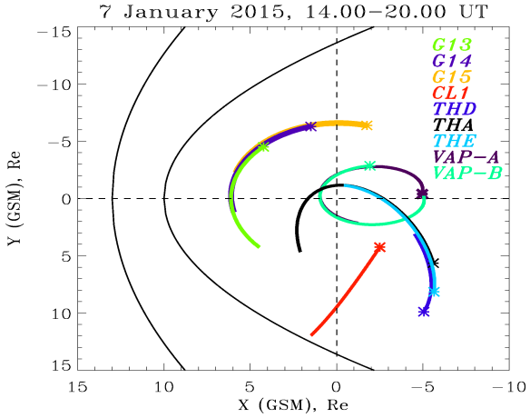

Рис. 1. Расположение спутников GOES-13, GOES-14, GOES-15, Cluster-1, THEMIS-D, THEMIS-A, THEMIS-E, Van Allen Probes (A, B) в экваториальной плоскости магнитосферы (GSM система координат) 7 января 2015 г. 14-20 UT.

Вейвлет-анализ показывает, что максимальная интенсивность колебаний приходилась на период ~35 минут (не показано). При этом на вейвлет-спектрах наблюдается преобладание радиальной компоненты магнитного поля, что, по-видимому, связано с более монохроматичной формой пульсаций в этой компоненте.
По данным спутников GOES-13, GOES-14 не представляется возможным определить азимутальное волновое число m по фазовой задержке ввиду того, что колебания некогерентны между собой. Определение m методом конечного ионного гирорадиуса также не представляется возможным из-за недостаточного временного разрешения данных по частицам, к тому же детекторы заряженных частиц разнесены на спутниках GOES не на 90^{о}, а на 70^{о}.
Рис. 3 показывает, что Pc6 пульсации эффективно модулируют потоки электронов и протонов в широком диапазоне энергий (кэВ-МэВ). При этом наблюдается противофазность пульсаций в магнитном поле и в потоках заряженных частиц, как это указано красными стрелками.

3.2. Параметры межпланетной среды и геофизическая обстановка. Pc6 пульсации были зарегистрированы на восстановительной фазе довольно сильной магнитной бури (SYM-H ≈ -135 нТл) с интенсивной суббурей (AE-индекс >2000 нТл), вызванной магнитным облаком CME (Рис. 4.). При этом скорость солнечного ветра не превышала 500 км/c, Bz-компонента ММП достигала -20 нТл. Начало бури сопровождалось SSC импульсом, вызванным резким увеличением плотности солнечного ветра до 25 см⁻³. Детальное сравнение наблюдаемых Pc6 пульсаций на спутнике GOES-13 с параметрами солнечного ветра и ММП показало, что в межпланетных параметрах не наблюдается аналогичных колебаний (Рис. 5). Это говорит о том, что источником Pc6 колебаний являются не возмущения в солнечном ветре, а внутримагнитосферные процессы.
Суббуревая активность во время бури сопровождалась инжекцией энергичных электронов (E=40 кэВ) 7 января 2015 примерно с 9 до 11 UT по данным спутника GOES-13 (рис. 4). Рост потоков энергичных протонов (E=95 кэВ) происходит на восстановительной фазе магнитной бури с ~11 UT 7 января 2015. Генерация Pc6 пульсаций (выделено на рис. 5 темным цветом) происходит как раз в период роста потоков энергичных протонов. По-видимому, именно энергичные протоны и привели к возбуждению длиннопериодных Pc6 колебаний в результате развития кинетических неустойчивостей.
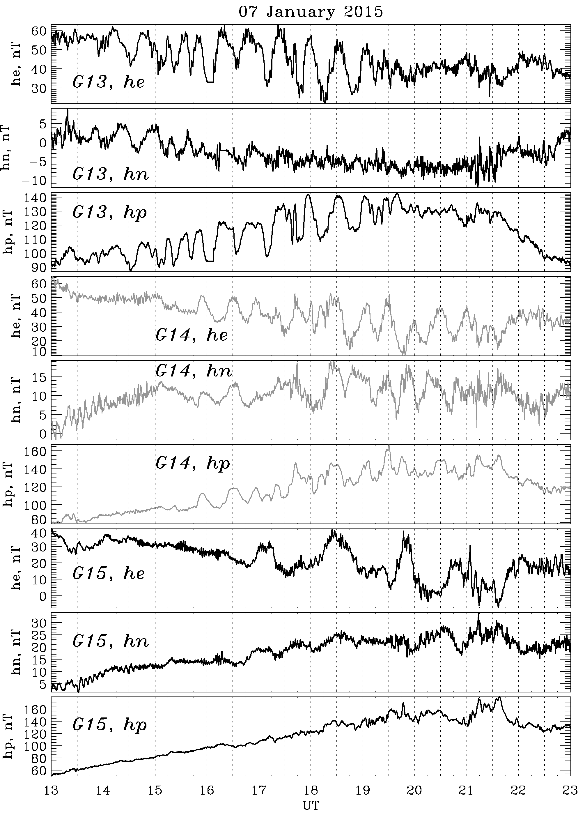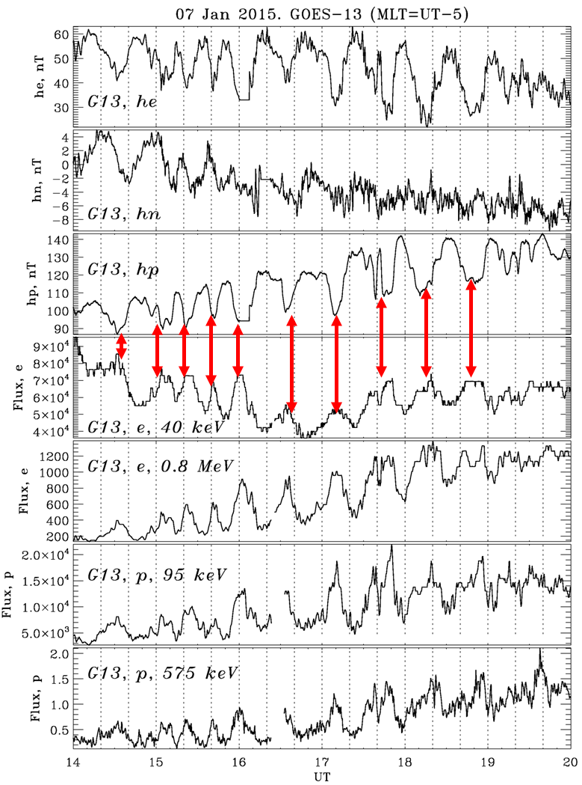

Рис. 2. Вариации магнитного поля по данным спутников GOES-13, GOES-14, GOES-15 (he, hn, hp-компоненты)

Рис. 3. Вариации магнитного поля (he, hn, hp-компоненты), вариации потоков электронов с Е=40 кэВ, 0.8 МэВ, и потоков протонов с Е=95 кэВ, 575 кэВ по данным спутника GOES-13.

3.3. Сравнение с наземными данными. Сравнение Pc6 пульсаций, наблюдаемых на спутнике GOES-13, с вариациями магнитного поля на станции SNKQ (не показано), расположенной в сопряженной точке по отношению к спутнику GOES-13, не выявило аналогичных колебаний на земной поверхности. Также подобное сравнение было проведено для спутника GOES-14 и станций GILL, ISLL сети CARISMA, расположенных в пределах получаса по MLT от сопряженной точки спутника GOES-14. На этих станциях также не было обнаружено аналогичных колебаний. Эти факты говорят о мелкомасштабности обнаруженных длиннопериодных колебаний и их экранировании ионосферой от наземных магнитометров. Анализ данных риометров на станциях GILL, ISLL показал отсутствие аналогичных колебаний в потоках высыпающихся электронов.

4. Заключение и обсуждение
В рассмотренном событии впервые обнаружены компрессионные геомагнитные пульсации с необычно большим периодом более 30 минут (отнесенные нами к Pc6 пульсациям) на дневной стороне магнитосферы по данным геостационарных спутников. На земной поверхности подобные колебания не наблюдалась. Пульсации были зарегистрированы на восстановительной фазе магнитной бури 7 января 2015 г. Противофазность колебаний в магнитном поле и в потоках заряженных частиц говорит о том, что Pc6 пульсации представляют собой медленную магнитозвуковую моду. Ранее длиннопериодные пульсации с периодом > 20 минут наблюдались на ночной стороне магнитосферы, где длина вытянутых в хвост силовых линий была достаточна для поддержания столь низкочастоных колебаний. Наблюдаемые пульсации явно не могут быть альфвеновскими колебаниями, поскольку на геостационарной орбите длина силовой линии недостаточна для столь длиннопериодных волн. Мы полагаем, что возбуждение Pc6 пульсаций на дневной стороне вызвано энергичными протонами в результате развития кинетических неустойчивостей [Mager et al., 2013]. По своим характеристикам зарегистрированные несинусоидальные колебания похожи на компрессионные Pc5 пульсации, но отличаются очень большим и непостоянным периодом. Возможно, что возбуждение пульсаций вызвано квазипериодическими всплесками баллонной неустойчивости, приводящими к выбросам энергичных протонов из кольцевого тока к периферии магнитосферы. Обнаружение пульсаций с таким уникальными свойствами расширяет представления о возможных временных масштабах геомагнитных пульсаций (УНЧ волн) и их физических механизмах.

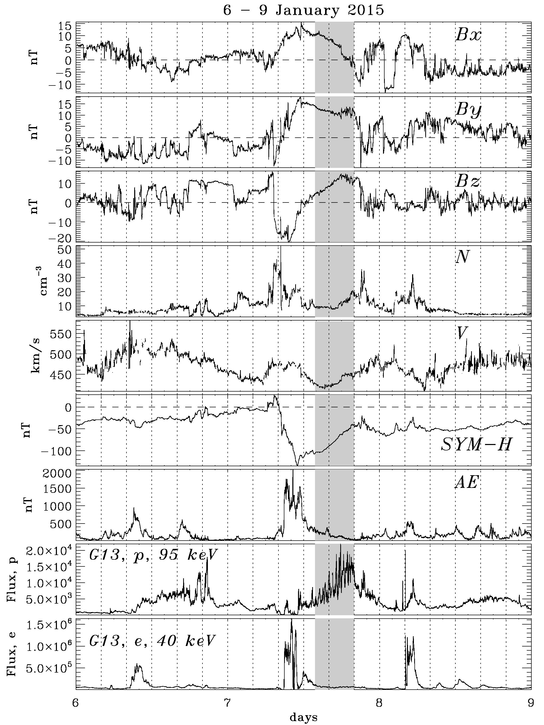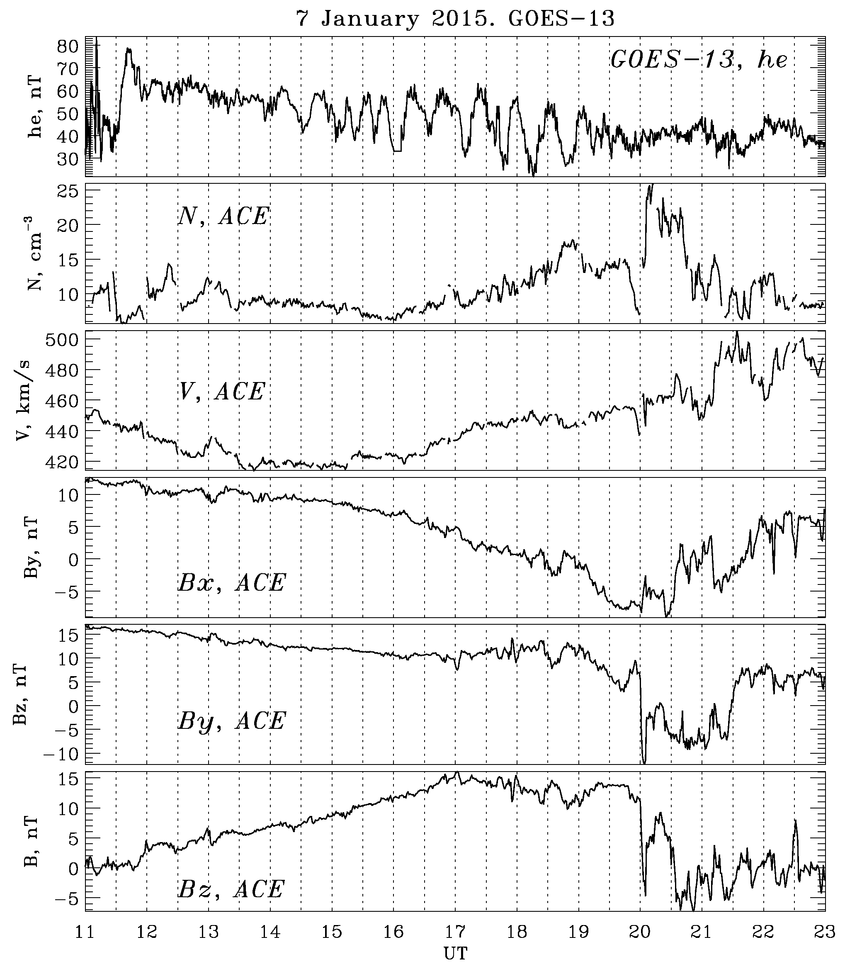

Рис. 4. Вариации Bx, By, Bz-компонент ММП, плотности солнечного ветра N, скорости солнечного ветра V; SYM-H и AE-индексов; потоков протонов с Е=95 кэВ, потоков электронов с Е=40 кэВ по данным спутника GOES-13.
Рис. 5. Сопоставление вариаций магнитного поля на спутнике GOES-13 (he-компонента) с вариациями плотности и скорости солнечного ветра, Bx, By, Bz-компонент ММП по данным спутника ACE.

Благодарность. Исследование выполнено за счет гранта Российского научного фонда № 24-77-10012. Данные спутников GOES, данные базы OMNI взяты с ресурса https://cdaweb.gsfc.nasa.gov.

Литература
Белаховский В.Б., Пилипенко В.А. Возбуждение Рс5 пульсаций магнитного поля и потоков частиц на восстановительной фазе магнитной бури 31.10.2003 г. // Геомагнетизм и аэрономия. Т. 51, С. 608–629. 2011.
Barfield J. N., McPherron R.L. Stormtime Pc5 magnetic pulsations observed at synchronous orbit and their correlation with the partial ring current // J. Geophys. Res. 83. 739. 1978.
Kepko L. Spence H.E. Observations of discrete, global magnetospheric oscillations driven by solar wind density variations // J. Geophys. Res., 108, A6, 1257, 2003.
Korotova G.I., Sibeck D.G., Kondratovich V. et al. THEMIS observations of compressional pulsations in the dawn-side magnetosphere: a case study // Annales Geophysicae, 27, pp. 3725–3735, 2009.
Mager P.N., Klimushkin D.Yu., Kostarev D.V. Drift-compressional modes generated by inverted plasma distributions in the magnetosphere // J. Geophys. Res. Vol. 118. pp. 4915–4923. 2013.
Potapov A., Guglielmi A., Tsegmed B., Kultima J. Global Pc5 event during 29–31 October 2003 magnetic storm // Advances in Space Research. Vol. 38, Iss. 8, pp. 1582-1586. 2006.
Pilipenko V., Belakhovsky V., Engebretson M.J., Kozlovsky A., Yeoman T. Are dayside long-period pulsations related to the cusp? // Annales Geophysicae. V. 33. pp. 395-404. 2015.
Pilipenko, V.A., E.N. Fedorov, M.J. Engebretson, V.O. Papitashvili, J. Watermann, Poleward progressing quasi-periodic disturbances at cusp latitudes: The role of wave processes, J. Geophys. Res., 105, pp. 27569-27588, 2000.
Jacobs J.A., Kato Y., Matsushita S, Troitskaya V.A. Classification of geomagnetic micropulsations // J. Geophys. Res., vol. 69, pp. 180-181, 1964.

